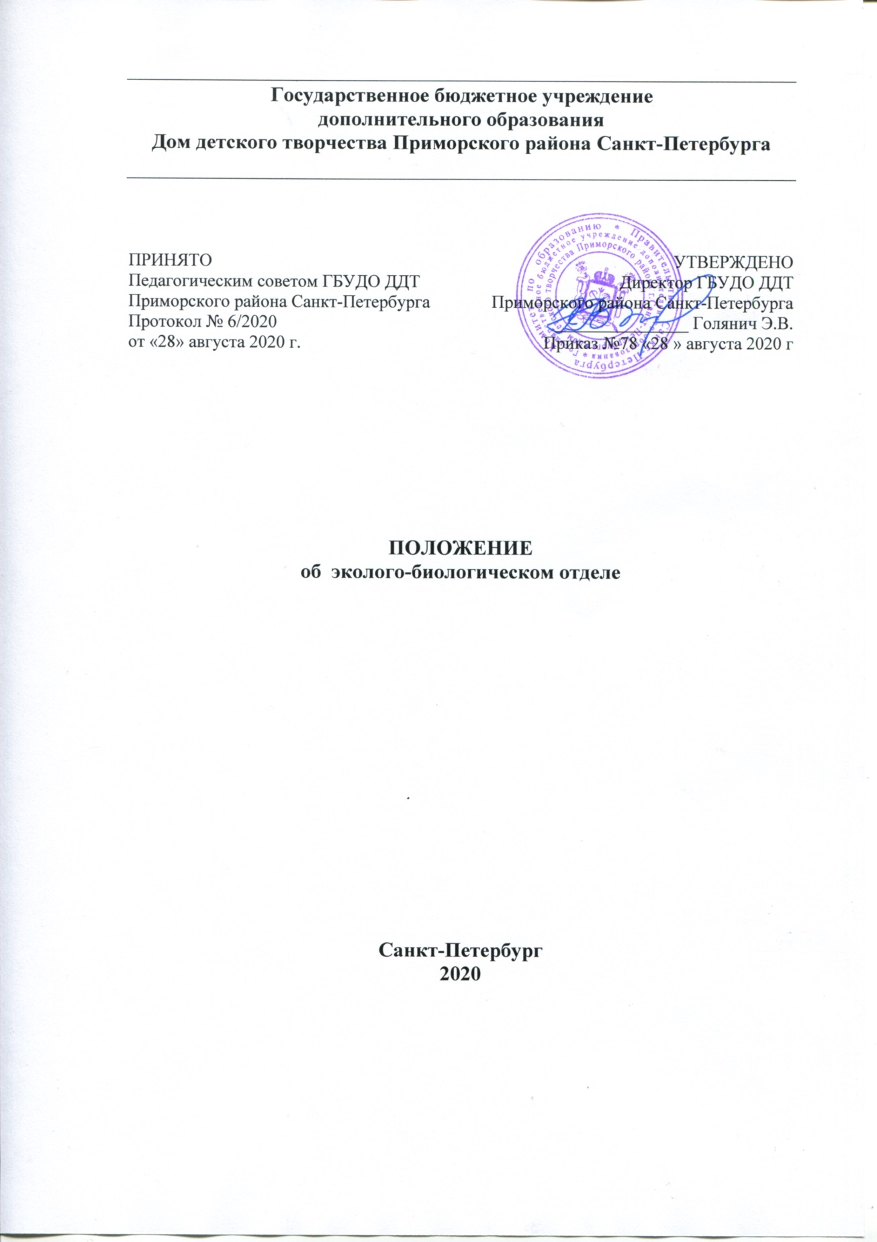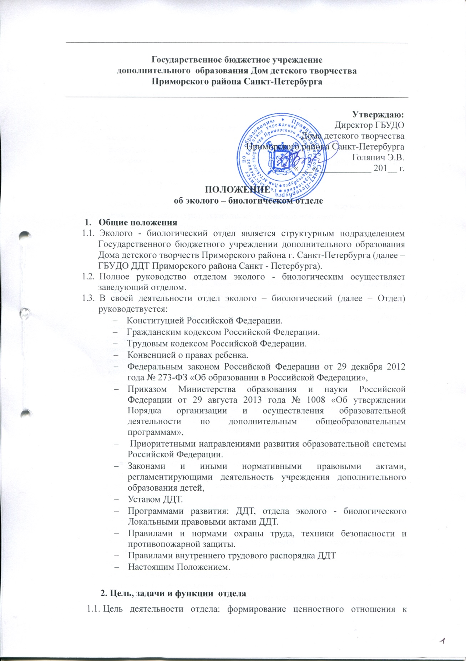

окружающей среде, как к основополагающему фактору сохранения и созидания здоровья личности, создание условий для творческого развития личности социокультурного, допрофессионального самоопределения и развития творческой самореализации через изучение природы и бережного отношения к ней..

1.2.Задачами отдела являются:
- дополнительное образование детей и подростков в возрасте от 6 до18 лет включительно;
- разработка и реализация дополнительных программ (далее – образовательных программ) по направлению ботаника, зоология, микробиология, ветеринария, фермерство, садоводство, медицина, фармакология, экология;
- ежегодное обновление содержания дополнительных общеобразовательных программ с учетом развития науки, техники, экономики, культуры, технологий и социальной сферы;
- повышение эффективности учебно-воспитательного процесса, качества обучения с учетом современных требований, интересов детей и запросов их родителей, общества и государства;
- организация и проведение массовых мероприятий « День птиц», « Природа города», « Экология здоровья»
- повышение творческой активности учащихся через их участие в соревнованиях, конкурсах и др. мероприятиях различного уровня;
- выявление и поддержка талантливых и одаренных детей, учащихся, проявляющих выдающиеся способности в области естественно- научной направленности;
- развитие творческих (креативных) способностей учащихся.
- привлечение к занятиям естественно- научной направленности;
- популяризация и формирование позитивного отношения к ведению здорового образа жизни;
- развитие коммуникативных способностей воспитанников;
- работа с родителями учащихся (воспитанников);
- создание условий для развития и реализации творческого потенциала детей-инвалидов, детей с ограниченными возможностями здоровья;
- разработка индивидуальных маршрутов для одаренных детей и ОВЗ;
- привлечение различных специалистов к решению образовательных задач;
- привлечение социальных партнеров к решению образовательных задач эколого – биологического отдела;
- организация методической работы, направленной на оказание помощи педагогам Отдела и повышение их педагогического мастерства;
- Выявление и поддержка талантливых и одаренных детей.
- привлечение родительской общественности к участию в деятельности детских коллективов, вовлечение родителей в учебно-воспитательный процесс;
- обобщение и распространение передового педагогического опыта, внедрение современных педагогических технологий в образовательный процесс;
- создание информационно-методической продукции по направлению деятельности Подразделения,
- обновление информации о деятельности подразделения на официальном сайте Учреждения;
- взаимодействие с образовательными учреждениями, учреждениями спорта, культуры, с профильными учебными заведениями, федерациями и пр. организациям и учреждениями для решения основных задач подразделения;
- создание условий информационной открытости деятельности структурного подразделения учреждения; информирование участников образовательного процесса, общественности о деятельности учреждения через средства массовой информации, в том числе Интернет пространство;
- создание условий для привлечения дополнительных источников финансирования и расширения платных образовательных услуг для наиболее полного удовлетворения образовательных потребностей населения.
Цель деятельности подразделения - создание условий для творческого развития личности и укрепления здоровья детей путем приобщения их к активному здоровому образу жизни.

3. Структура, управление и организация работы подразделения
Структура и штат эколого - биологического отдела определяются директором Дома детского творчества, могут изменяться в связи с производственной необходимостью Учреждения.
За эколого - биологическим отделом закрепляются учебные группы (объединения), комплектование которых производится в соответствии с учебно-производственным планом, утвержденным директором ДДТ.
Эколого – биологический отдел возглавляет заведующий подразделением, назначаемый на должность и освобождаемый от должности приказом директора Учреждения.
Заведующий отделом:
действует на основании должностной инструкции, обеспечивает подбор кадров, осуществляет планирование, отчетность, руководство и контроль, информационно-методическое сопровождение деятельности подразделения;
подчиняется непосредственно заместителю директора по УВР.
В непосредственном подчинении заведующего подразделением находятся работники подразделения: педагоги дополнительного образования, численность которых определяется в соответствии с нормативными показателями учебно-производственного плана, методист, обеспечивающий методическое сопровождение учебно-воспитательного процесса, педагог-организатор.
Должностные обязанности работников подразделения устанавливаются должностными инструкциями, разработанными в Учреждении на основе квалификационных характеристик должностей работников образования.
Подразделение осуществляет свою деятельность в соответствии с планом работы Подразделения и локальными актами Учреждения. Выбор приоритетных направлений деятельности подразделения определяется стратегией Учреждения, перспективным, годовым и календарным планами работы Учреждения.
Педагоги дополнительного образования разрабатывают образовательные и рабочие программы, осуществляют текущий, контроль за результативностью и полнотой реализации образовательных программ. Формы текущей, промежуточной аттестации и итогового контроля учащихся определяются педагогами дополнительного образования в соответствии с содержанием образовательных программ, Положением о текущем контроле, промежуточной аттестации учащихся, подведении итогов реализации дополнительных общеобразовательных программ.
В подразделении ведется методическая работа, направленная на повышение качества и эффективности образовательного процесса, образовательных программ, форм и методов обучения и воспитания, совершенствования мастерства педагогических работников.
С этой целью в подразделении создаются методические объединения педагогов по направлениям деятельности. Порядок их работы определяется Положением о методическом объединении.
Периодичность и форма предоставления отчетов о деятельности подразделения определяется администрацией Учреждения.
Осуществляет дополнительное образование детей и подростков по следующим
направлениям работы.

4.Содержание и организация работы отдела.
4.1.Специфика режима занятий отдела:
4.1.1 Режим занятий устанавливается в зависимости от образовательных программ эколого – биологического отдела.
4.1.2.Режимы работы:
- двух часовые занятия;
- трёх часовые занятия;
- четырёх часовые занятия;
- шести часовые занятия.
    - Наполняемость в группах:
- 1-ый год обучения - 15 человек;
- 2-ой год обучения - 12 человек;
- 3 -ий и последующие года обучения - 10 человек;
- в некоторых образовательных программах отдела при обосновании необходимости
занятий с небольшим количеством обучающихся, в группе может заниматься от 6 до
8 человек (в зависимости от формы работы, рекомендаций, техники безопасности).
  - Содержание и организация педагогической деятельности отдела:
    - Содержание учебного предмета:
- адекватность содержания учебного предмета и специальных технологий особенностям и возможностям учащихся, гуманный характер содержания;
- степень использования педагогического потенциала учебного предмета (общеразвивающего, познавательного, воспитательного, социального, креативного и т.д.);
- практическая значимость содержания предмета для учащихся, ориентация специальных технологий на формирование практических умений;
- комплектность (интеграция) и глубина использования содержания;
- уровень педагога во владении современными педагогическими технологиями.
    - Педагогическое мастерство:
- разнообразие педагогических технологий, таких как: воздействия и взаимодействия, мотивации и стимулирования учебной работы, передачи знаний и организации учебной деятельности, аналитические и диагностические технологии, воспитательные.
    - Организация образовательного процесса:
- длительность, логическая последовательность и завершённость;
- обоснованность требований к учащимся (воспитанникам), их прав и правил участия в деятельности творческого объединения, Отдела, ДДТ;
- вариативность и систематический контроль, анализ и оценка образовательных результатов;
- разнообразие видов и форм занятий с детьми и подростками;
- система поощрений;
- система подтверждения профессиональных навыков, полученных в процессе обучения в творческом объединении Отдела (справка о прохождении обучения на базе ДДТ).
  - Комплектация (наполняемость) объединений эколого- биологического отдела:
    - Численный состав (наполняемость) определяется образовательной программой
дополнительного образования детей, характером деятельности, возрастом учащихся, условиями работы.
    - Обучение по образовательным программам ЭБО проводятся по группам.
    - В занятиях, совместно с детьми, могут участвовать родители (законные представители) без включения их в основной состав эколого – биологического отдела, при наличии условий и согласия руководителя.
    - Приём в объединения ЭБО производится ежегодно включительно с последней недели летних каникул по 10 сентября учебного года.
    - Зачисления детей и подростков в творческие объединения естественно- научной направленности Отдела на бесплатную форму обучения осуществляется на основании добровольного волеизъявления детей или их родителей (законных представителей), основание для зачисления - письменное заявления последних.
    - Зачисление производится, с учётом специфики детского объединения и особенностей программы в порядке, определяемом соответствующими Правилами приёма, перевода и отчисления, утверждаемыми директором ДДТ.
    - При приёме на платную форму обучения заключается договор между образовательным учреждением и родителем (законным представителем), подписание которого является обязательным для обеих сторон.
  - Начало и окончание учебного года, режим работы Отдела:
    - Начало учебного года с 01 сентября текущего учебного года.
    - Окончание учебного года 25 мая текущего учебного года.
    - В воскресные и праздничные дни Отдел работает в соответствии с режимом работы
ДДТ, расписанием занятий и планом мероприятий Отдела и ДДТ, в рамках действующего трудового законодательства РФ.
    - Объединения отдела в будние дни работают по расписанию, составленному с учётом наиболее благоприятного режима труда и отдыха обучающихся, их возрастных особенностей, установленных санитарно-гигиенических норм и правил, рациональной загрузки кабинетов.
    - Допускается:
- работа объединений ЭБО, с переменным составом обучающихся, объединением групп, уменьшением их численного состава;
- перенос занятий;
- выезд групп детей на экскурсии, конкурсы, выставки, творческие встречи, на основании Приказа директора ДДТ, по письменному предоставлению заведующего Отдела.
  - Обеспечение квалифицированных педагогических кадров:
    - К педагогической деятельности допускаются педагоги, имеющие среднее специальное и высшее педагогическое образование.
    - Аттестация педагогов согласно утвержденному графику один раз в пять лет.
    - Курсы повышения квалификации работников каждые три года по желанию педагога и по направлению деятельности.

- Права и обязанности участников образовательного процесса
  - К участникам образовательного процесса относятся:
    - Педагогический коллектив:
- заведующий отдела эколого- биологического отдела;
- методист отдела;
- педагог – организатор;
- педагоги дополнительного образования;
- учащиеся;
- родители (законные представители) учащихся.
  - Права и обязанности педагогического коллектива:
    - Права, обязанности и ответственность заведующего ЭБО установлены Уставом ДДТ и должностной инструкцией заведующего ЭБО (Приложение № 1).
    - Права, обязанности и ответственность методиста ЭБО установлены Уставом ДДТ и должностной инструкцией методиста ЭБО (Приложение № 2).
    - Права, обязанности и ответственность педагога дополнительного образования ЭБО установлены Уставом ДДТ и должностной инструкцией методиста ЭБО (Приложение № 3).
    - Ответственность учащихся установлена Уставом ДДТ и правилами внутреннего трудового распорядка ДДТ, ЭБО .
    - Ответственность родителей (законных представителей) обучающихся установлены Уставом ДДТ и правилами внутреннего трудового распорядка ДДТ, ЭБО.

6. Организация взаимодействия подразделения с другими структурными единицами.
6.1 Для достижения поставленных задач эколого – биологический отдел:
- взаимодействует со структурными подразделениями ДДТ с образовательными учреждениями Приморского района и др. учреждениями и организациями в пределах возложенных на него задач;
- участвует в организации досуговых, культурно-массовых мероприятий для учащихся Учреждения и образовательных учреждений, проводимых другими структурными подразделениями в соответствии с планом работы Учреждения.
6.2. Заведующий подразделением:
- осуществляет взаимодействие с руководителями структурных подразделений Учреждения;
- в случае производственной необходимости, по согласованию с руководителями структурных подразделений и заместителями директора Учреждения, может привлекать специалистов других структурных подразделений к решению возложенных на Отдел задач.
7. Ответственность работников подразделения
Заведующий подразделением несет ответственность за:
- результаты деятельности подразделения, качество, эффективность и своевременность выполнения задач, возложенных на подразделения настоящим Положением;
- комплектование и сохранность контингента учебных групп (объединений), реализацию в полном объеме образовательных программ в соответствии с утвержденным учебно-производственным планом, качество проводимых мероприятий;
- соблюдение сотрудниками подразделения правил по охране труда и противопожарной безопасности.
Ответственность сотрудников подразделения устанавливается их должностными инструкциями.
8. Ресурсное обеспечение подразделения
Подразделение располагает помещениями, техническом и специальным оборудованием, предоставленными Учреждением для проведения занятий по реализации образовательных программ, организации массовых мероприятий.
Работники подразделения используют в работе методический и мультимедийный фонд, имеющийся в Учреждении.
Педагоги дополнительного образования самостоятельно формируют учебно-методический комплекс к образовательным программам, участвуют в разработке информационно-методической продукции по направлению деятельности подразделения.
9. Особые вопросы деятельности подразделения
В разделе оговаривается порядок разрешения спорных ситуаций с другими структурными единицами организации, а также иные вопросы, отражающие специфику деятельности того или иного подразделения.

Все сотрудники подразделения должны быть ознакомлены с Положением о структурном подразделении под расписку. Для этого на последней странице Положения приводится специальная таблица, в которой работники подразделения проставляют соответствующие отметки. Положение о структурном подразделении действует до его отмены или замены новым.

- Материально ответственное лицо отдела:
  - Материально ответственным лицом отдела выступает заведующий.

- Финансовая (хозрасчётная деятельность) отдела:
  - Платная форма обучения без ограничения по возрасту.
  - Платная форма обучения производится после заключения договора между образовательным учреждением (ДДТ) и родителем (законным представителем), подписание которого является обязательным для обеих сторон.

